**Задание 1**

Представь: тебе нужно проверить, отображается ли созданный заказ в базе данных.

Для этого: выведи список логинов курьеров с количеством их заказов в статусе «В доставке» (поле inDelivery = true).

SELECT c.login,

COUNT (*) AS orders

FROM "Couriers" AS c

JOIN "Orders" AS o ON c.id = o."courierId"

WHERE o."inDelivery" = true

GROUP BY c.login;

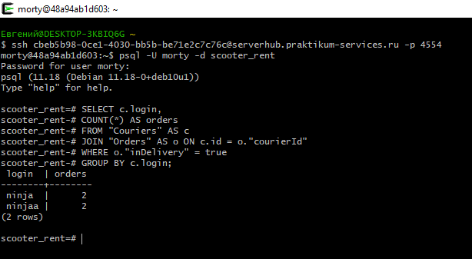

**Задание 2**

Ты тестируешь статусы заказов. Нужно убедиться, что в базе данных они записываются корректно.

Для этого: выведи все трекеры заказов и их статусы.

Статусы определяются по следующему правилу:

Если поле finished == true, то вывести статус 2.

Если поле canсelled == true, то вывести статус -1.

Если поле inDelivery == true, то вывести статус 1.

Для остальных случаев вывести 0.

SELECT track,

CASE WHEN finished THEN 2

WHEN cancelled THEN -1

WHEN "inDelivery" THEN 1

ELSE 0

END AS status

FROM "Orders";

